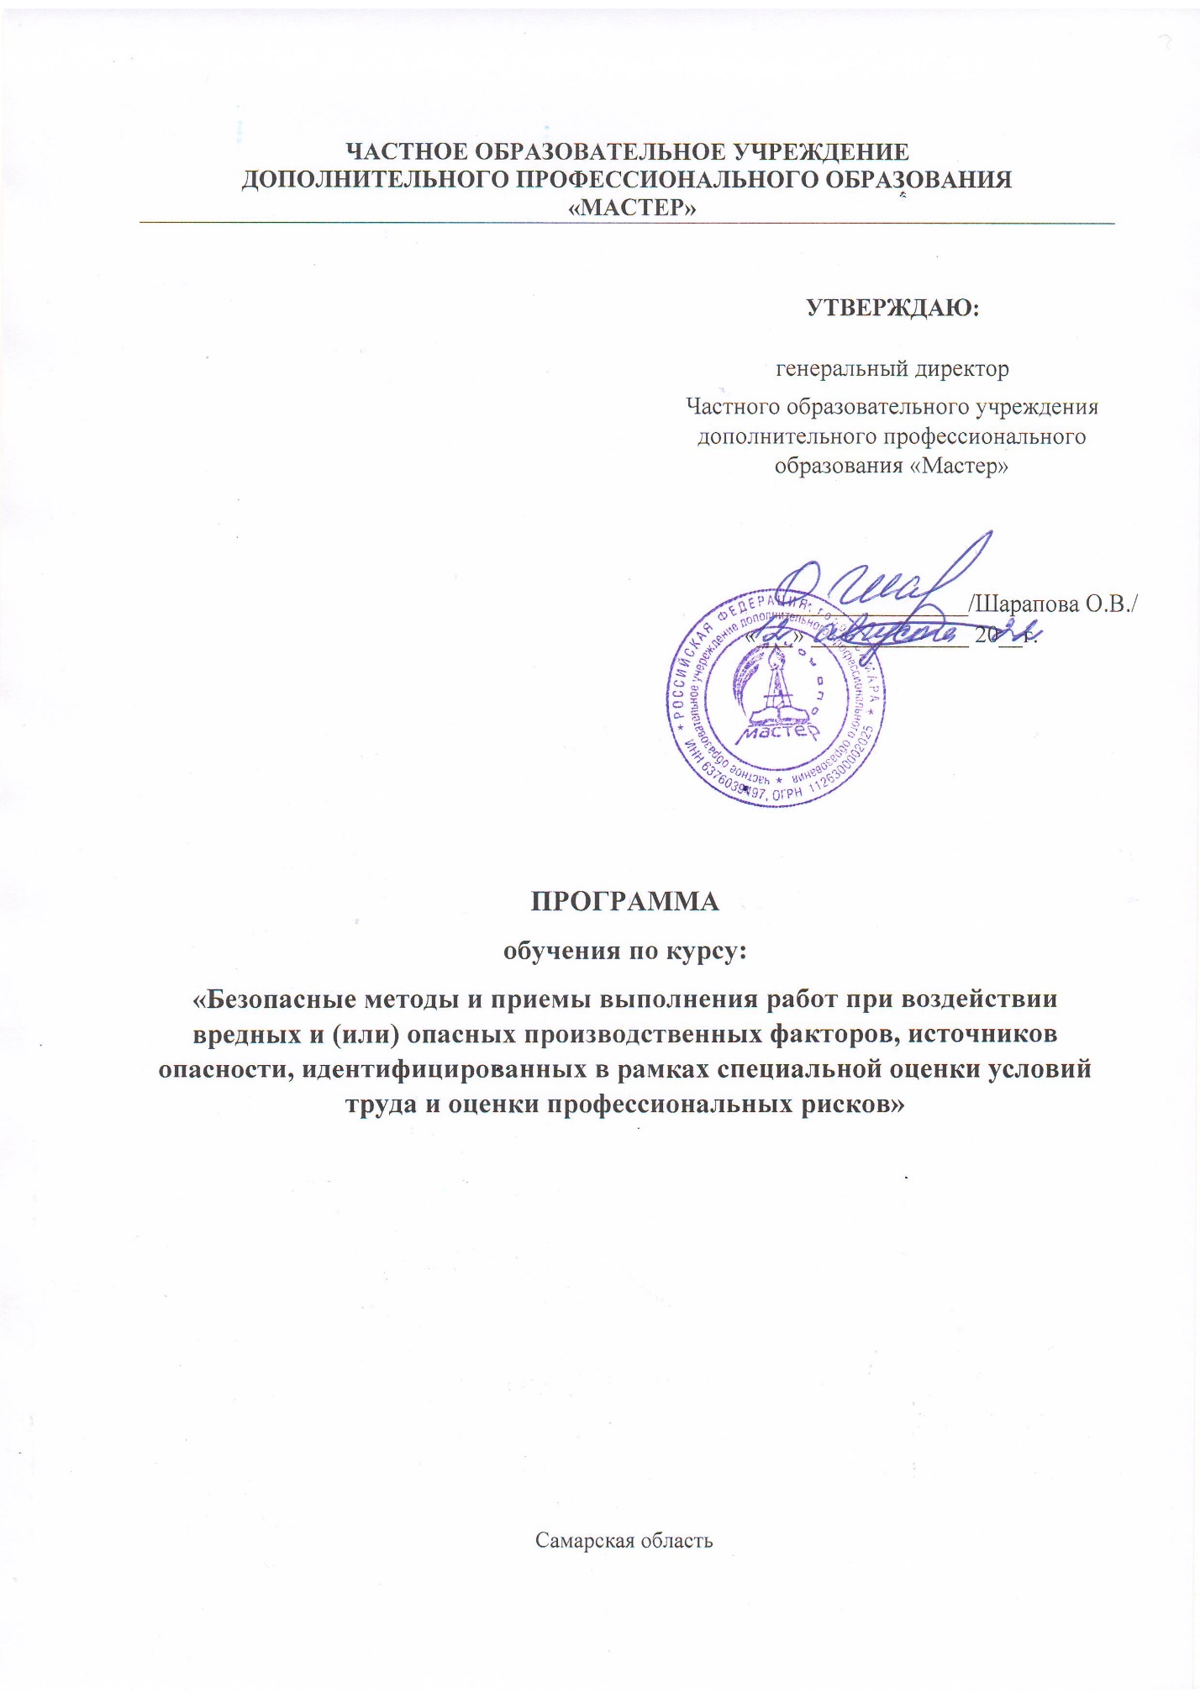

Учебный план программы обучения безопасным методам и приемам выполнения работ при воздействии вредных и (или) опасных производственных факторов, источников опасности, идентифицированных в рамках специальной оценки условий труда и оценки профессиональных рисков

N  п/п | Наименование тем | Кол-во часов |  | Форма контроля
 |  | Теоретическое занятие,  час | Практические занятия, час
1 | Классификация опасностей. Идентификация вредных и (или) опасных производственных факторов на рабочем месте в рамках процедуры оценки профессионального риска | 1,0 | 0,5
2 | Оценка уровня профессионального риска выявленных (идентифицированных) опасностей | 2,0 | 0,5
3 | Идентификация потенциально вредных и (или) опасных производственных факторов в рамках проведения специальной оценки условий труда | 1,0
4 | Безопасные методы и приемы выполнения работ | 1,5 | 1,0
5 | Меры защиты от воздействия вредных и (или) опасных производственных факторов | 1,5 | 1,0
6 | Средства индивидуальной защиты от воздействия вредных и (или) опасных производственных факторов | 1,0 | 1,0
7 | Разработка мероприятий по снижению уровней профессиональных рисков | 1,0 | 1,0
8 | Организация оказания первой помощи | 1,0
9 | Итоговый контроль | 1,0 |  | зачет
 | ИТОГО | 11 | 5

